ЛЕКЦИЯ 2. ЗАКОНОМЕРНОСТИ НАСЛЕДОВАНИЯ ПРИ МОНОГИБРИДНОМ СКРЕЩИВАНИИ

1. Закономерности открытые Г. Менделем.
2. Моногибридное скрещивание.
3. Наследование при неполном доминировании.
4. Кодоминирование.

1. Закономерности открытые Г. Менделем
Основополагающим методом изучения наследования явился метод, разработанный Грегором Менделем. О результатах своей работы он сообщил 8 февраля и 8 марта в 1865г. обществу естествоиспытателей в г. Брно.
Мендель положил в основу генетического анализа принцип изучения наследования отдельных пар признаков.
Одной из особенностей исследования Менделя был подбор исходных родительских форм. Для скрещивания он брал растения, различающиеся по одной, двум или трем парам контрастных признаков.
Вторая особенность метода заключалась в использовании количественного учета гибридных растений, различающихся по отдельным признакам, в ряду последовательных поколений.
Третьей особенностью метода Менделя было применение индивидуального анализа потомства от каждого растения в ряду поколений. Перечисленные простые приемы наследования явились новым методом изучения наследственности, открывшим целую эпоху.
Успеху работы Менделя способствовал и продуманный выбор объекта. Объектом своих работ Мендель избрал различные сорта самоопыляющихся растений - гороха.
Несмотря на успешное завершение опытов Менделя, его открытие не было понято современниками. Признание нового метода изучения наследственности и обнаружения основных закономерностей наследственных свойств и признаков произошло лишь в 1900г.
Прежде чем перейти к изложению анализа наследования признаков, усвоим некоторые сокращения, принятые в генетике.
Для генетического анализа наследования тех или иных признаков организма при половом размножении необходимо производить скрещивание двух особей разных полов.
Скрещивание в генетике обозначают знаком умножение «Х». При написании схемы скрещивания принято на первом месте ставить женский пол (обозначают ♀ - зеркало Венеры), мужской пол ♂ (щит и копье Марса). Родительские организмы, взятые в скрещивание, обозначают буквой Р. Потомство от скрещивания двух особей с различной наследственностью называют гибридными, а отдельную особь - гибридом. Гибридное поколение обозначают буквой F с цифровым индексом, соответствующим порядковому номеру гибридного поколения. Так первое поколение будет F_{1,} если гибридные особи скрещиваются между собой, то их потомство обозначают F₂ и т.д.
Родительские особи, взятые для скрещивания, могут отличаться как по одной контрастирующей паре признаков, так и по многим. Поэтому различают моногибридные и полигибридные скрещивания.

2. Моногибридное скрещивание
Моногибридным скрещиванием называют такое скрещивание при котором родительские формы различают лишь по одной паре альтернативных признаков. Например, материнское растение несет пурпурные цветки, а отцовское - белые, или наоборот.
Перед тем как производить скрещивание, необходимо убедиться в том, что избранные признаки родительских форм стойко наследуются в поколениях.
Родственные организмы воспроизводящие в ряду поколений одни и те же наследственно константные признаки, принято называть линией.
Следовательно, у гибрида первого поколения из каждой пары альтернативных признаков развивается только один. Это явление преобладания у гибрида признака одного из родителей Г. Мендель назвал доминирование.
Признак, проявляющийся у гибрида первого поколения и подавляющий развитие другого признака, был назван доминантным, противоположный, т.е. подавляемый признак - рецессивным.
Если гибриду первого поколения предоставить возможность самоопыляться, то в следующем поколении, т.е. в F₂ появляются растения с признаками обоих родителей. Это явление носит название расщепления.
Итак, проведя моногибридные скрещивания, Мендель установил следующие закономерности наследования:
1. У гибридов первого поколения проявляется только один из пары альтернативных признаков - доминантный, рецессивный же не проявляется. Это явление было названо первым законом Менделя, или законом единообразия гибридов первого поколения.
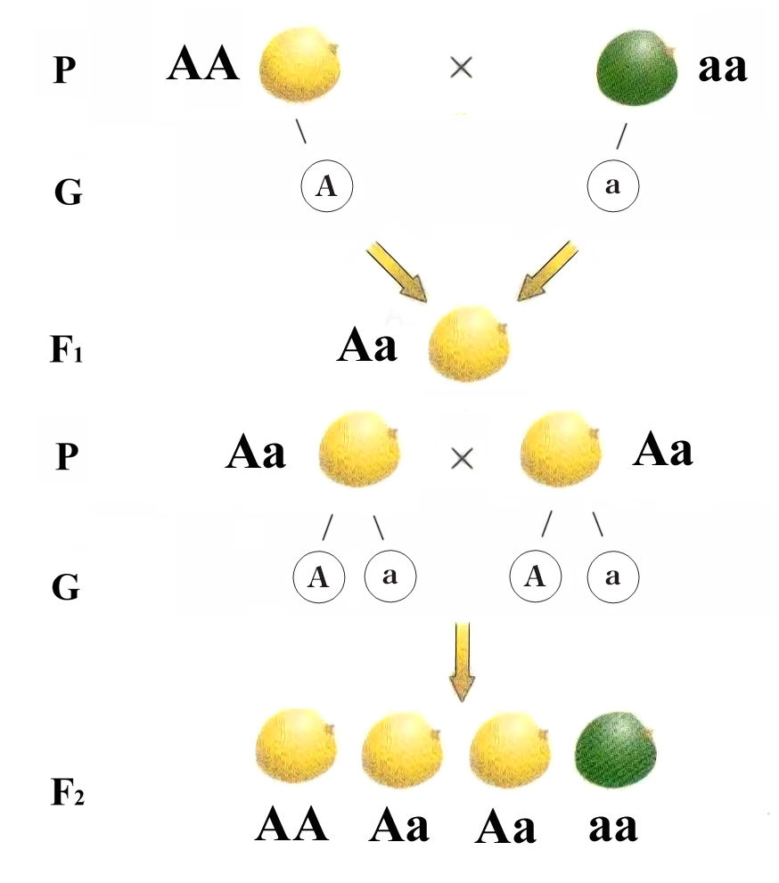
Рисунок 2.1 - Иллюстрация 1-го и 2-го закона Менделя

2. Во втором поколении гибридов появляются особи, как с доминантным признаком, так и с рецессивным. Отношение числа растений с доминантным признаком к числу растений с рецессивным признаком оказывается равным 3:1. Это явление было названо вторым законом Менделя - законом расщепления.
В F₂ следует различать, во-первых, расщепление по внешнему проявлению признаков, которое выражается отношением 3:1, и, во-вторых, по наследственным задаткам, выражается соотношением 1:2:1. Первый тип расщепления называют расщеплением по фенотипу, а второй тип - по генотипу.
Термины «фенотип» и «генотип» введены в 1903г. В. Иогансеном.
Под генотипом понимают совокупность наследственных задатков, которыми обладает организм. Фенотип – это совокупность свойств и признаков организма, которые являются результатом взаимодействия генотипа особи и окружающей среды.
Мендель впервые применил символическое обозначение генетики, где наследственные факторы, определяющие парные альтернативные признаки, обозначались буквами латинского алфавита.
В 1926г. В. Иогансен предложил назвать такую пару признаков аллельной и отдельный фактор одной пары назвать аллелью.
Под термином доминантная или рецессивная аллель стали понимать альтернативное состояние одного и того же гена.
Доминантную аллель принято обозначать заглавными буквами, рецессивную аллель - строчными.
Константные формы: АА или аа, которые в последующих поколениях не дают расщепления, называют гомозиготными, а формы, дающие расщепление - гетерозиготными.
Как видно у гибридов первого поколения рецессивная аллель а хотя и не проявляется, но и не смешивается с доминантной А, а во втором поколении обе аллели вновь проявляются в «чистом» виде. Такое явление можно объяснить исходя из допущения, что гибрид первого поколения Аа образует не гибридные а чистые гаметы, при этом указанные аллели оказываются в различных гаметах.
Не смешивание аллелей каждой пары альтернативных признаков в гаметах гибридного организма называют явлением чистоты гамет, в основе которого лежит цитологический механизм мейоза.
Образование гамет, решетка Пеннета:
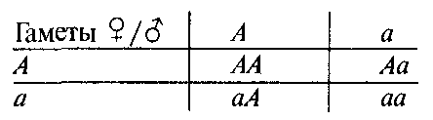

Анализируя моногибридное скрещивание, мы не обращали внимание на то, какое из растений было материнским, а какое - отцовским.
Надо отметить, что иногда имеются различия в передаче наследственных свойств со стороны материнского или отцовского организма. Поэтому направление скрещивания принято указывать.
Скрещивание двух форм между собой в двух разных направлениях называют реципрокным.
Так, при скрещивании двух форм Р₁ и Р₂ в одном направлении Р₁ - материнская форма, Р₂ - отцовская форма, а во втором - наоборот.
Для генетического анализа может быть использован и другой тип скрещивания - скрещивание гибрида с одной из родительских форм, несущей данную пару аллелей в гомозиготном состоянии. Такой тип скрещивания называют - возвратным скрещиванием.
Значительный интерес представляет скрещивание гибрида с формой, гомозиготной по рецессивному гену. По характеру расщепления в потомстве от такого скрещивания можно проанализировать наследственную структуру гибрида по данному гену. Отсюда и скрещивание гибридного организма с исходной формой, гомозиготной по рецессивному гену получило название анализирующего скрещивания.

3. Наследование при неполном доминировании
Всеобщность закона доминирования уже вскоре после его переоткрытия была подвергнута сомнению на основании целого ряда фактов. Некоторые из генетиков говорили только о правиле доминирования. Дело в том, что для огромного числа признаков у растений и животных характерно неполное доминирование в F₁. Такое неполное доминирование отмечалось по ряду признаков у гороха самим Менделем.
При неполном доминировании гибрид F₁ (Аа) не воспроизводит полностью ни одного из родительских признаков, выражение признака оказывается промежуточным, но все особи этого поколения проявляют единообразие по данному признаку.
Примером неполного доминирования может служить промежуточная розовая окраска цветка у гибридов ночной красавицы.
При неполном доминировании в потомстве гибрида имеет место совпадение расщепления по фенотипу и генотипу (1:2:1).
Неполное доминирование оказалось широко распространенным явлением, и было отмечено при изучении наследования окраски цветка у львиного зева, окраски оперения у кур, шерсти крупного рогатого скота и овец, а также по многим другим признакам.

4. Кодоминирование
Бывает, что в потомстве F₁ проявляются признаки обоих родителей; т.е. 2 аллеля из одной пары оказывают совместное действие. При этом ни один из них не является ни доминантным, ни рецессивным. Это так называемое кодоминирование (АА’). Примером кодоминирования служит наследование групп крови у человека. Если один из родителей имеет группу крови А, а другой - В, то в крови их детей присутствуют антигены, характерные и для группы А, и для группы В; наличие этих антигенов может быть установлено соответствующей (антигенной) реакцией.

Таблица. Группы крови системы АВО
Аллель | Генотип | Фенотип  (группа крови)
I^{A} | I^{A} I^{A}, I^{A} i | A
I^{B} | I^{B} I^{B} , I^{B} i | B
I^{A}, I^{B} | I^{A}, I^{B} | AB
i | ii | 0

Первая группа 0(I) детерминируется геном I⁰, вторая А(II) - I^{А}, третья В (III) - I^{В}. Гены I^{А} и I^{В} доминантны по отношению к I⁰ и в тоже время кодоминантны и имеют совместное фенотипическое выражение: у особей I^{А} I^{В} развивается четвертая АВ (IV) группа крови.

